РОССИЙСКАЯ ФЕДЕРАЦИЯ
АМУРСКАЯ ОБЛАСТЬ

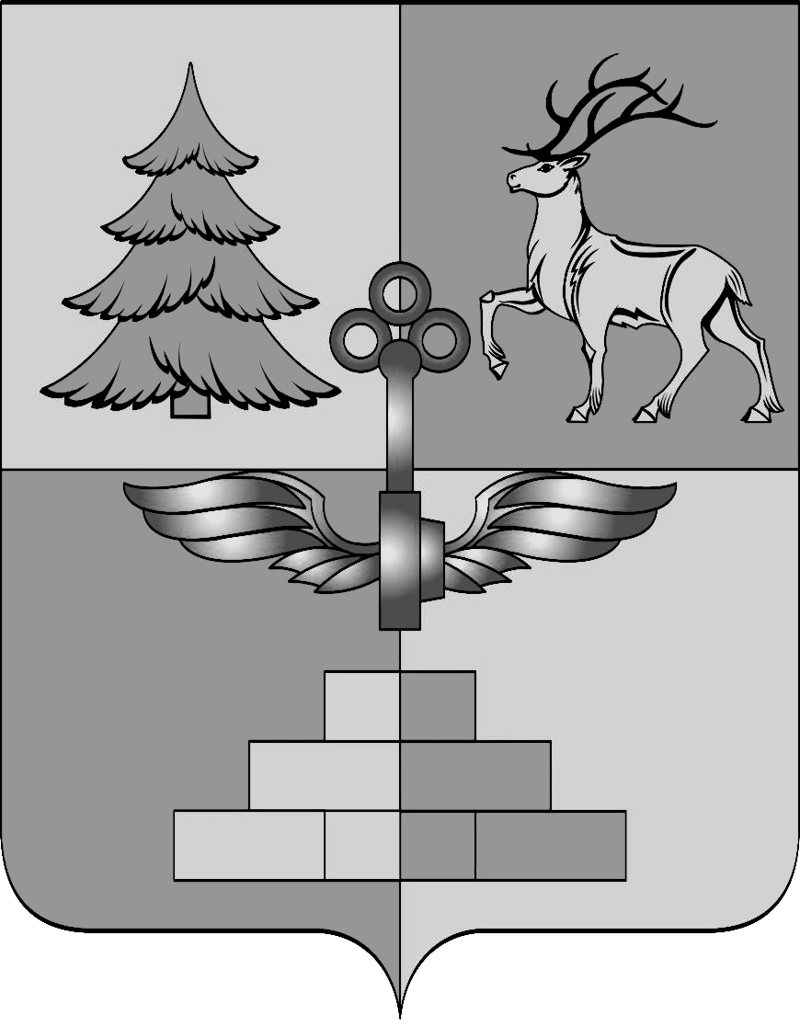

АДМИНИСТРАЦИЯ ГОРОДА ТЫНДЫ

ПОСТАНОВЛЕНИЕ

10.02.2020 № 235

г.Тында

О внесении изменений в постановление Администрации города Тынды от 29.03.2017 №619 «Об утверждении Порядка общественного обсуждения муниципальной программы «Формирование современной городской среды на территории города Тынды на 2018-2024 годы»»
В соответствии с постановлением Правительства Российской Федерации от 10.02.2017 №169 «Об утверждении Правил предоставления и распределения субсидий из федерального бюджета бюджетам субъектов Российской Федерации на поддержку государственных программ субъектов Российской Федерации» и в связи с кадровыми изменениями, Администрация города Тынды
п о с т а н о в л я е т :
1. Внести в состав общественной комиссии по осуществлению контроля и координации реализации муниципальной программы «Формирование современной городской среды на территории города Тынды на 2018-2024 годы» (приложение № 2), утвержденный постановлением Администрации города Тынды от 29.03.2017 №619 (в редакции постановлении Администрации города Тынды от 07.02.2018 №236, от 14.12.2018 №2672, от 15.08.2019 №1762, от 16.12.2019 №2585) следующие изменения:
1) ввести в состав общественной комиссии:
Попова Галина Леонидовна | – главный специалист отдела архитектуры, капитального строительства и градостроительства Администрации города Тынды.
2) вывести из состава общественной комиссии Сердюк Алину Анатольевну.
2. Опубликовать настоящее постановление в официальном периодическом печатном издании города Тынды газете «Авангард» и разместить в сети Интернет на официальном сайте Администрации города Тынды.
3. Настоящее постановление вступает в силу со дня официального опубликования.
4. Контроль за исполнением настоящего постановления возложить на заместителя главы Администрации города Тынды по вопросам жизнеобеспечения городского хозяйства, благоустройства и градостроительства – начальника Управления городского хозяйства и благоустройства В.В. Плюхина.

Мэр города Тынды М.В. Михайлова

